
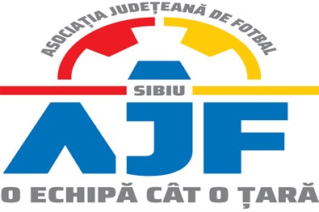

HOTĂRÂREA NR. 18 DIN 29.01.2025

COMISIA DE DISCIPLINĂ A ASOCIAȚIEI JUDEȚENE DE FOTBAL SIBIU

întrunită în mod statutar conform Art. 54 privind Organizarea și funcționarea comisiilor AJF Sibiu, alin. (4), în ședința Comisiei reunite din data de 29 ianuarie 2025 dispune:

- La jocul A.S. GLORIA LOAMNEȘ FUTSAL - AS ARMATA SIBIU FUTSAL, seria 1, etapa 1, din data de 26.01.2025:
- În urma sesizării Comisiei de Disciplină a AJF Sibiu de către Comisia de Competiții a AJF Sibiu cu referire la folosirea jucătorului IENEI NARCIS, fără drept de joc la echipa A.S. GLORIA LOAMNEȘ, acesta fiind legitimat la competițiile de futsal la AS ARMATA SIBIU, admite sesizarea și hotărăște că AS GLORIA LOAMNEȘ să piardă jocul prin forfait (3-0) și să fie penalizată financiar cu suma de 200 lei conform cu Art.83, pct.13 coroborat cu Art. 42 pct. 4.1 din Regulamentul Disciplinar al AJF Sibiu aprobat pentru anul competițional și a Anexei 3 la prezentul Regulament.

Măsurile luate pot fi atacate cu apel în termen de 5 zile de la data afișării lor pe site-ul AJF Sibiu, conform art. 112 pct. 8 sau 116 din Regulamentul Disciplinar.
Președinte - Bucur Claudiu,
Vicepreședinte - Daniel Ciocănea,
Membru – Marius Popuțoaia Ungureanu

